1. Tallinn Creative Hub (Kultuurikatel)
Estlands mest moderna och internationellt kända konferens- och eventvenue.
- Stad: Tallinn
- Kapacitet: upp till 6 000 personer
- Tidigare kraftverk ombyggt till premium event venue
- Väldigt populär för tech-events, startupkonferenser och internationella corporate events.
- Ett av Baltikums starkaste moderna MICE-venues.
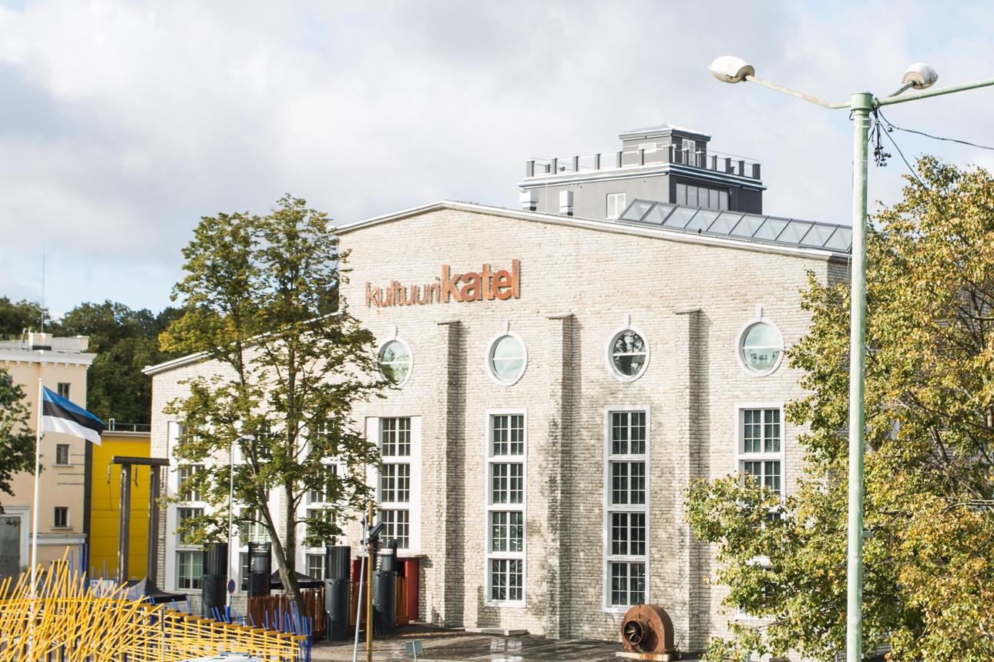
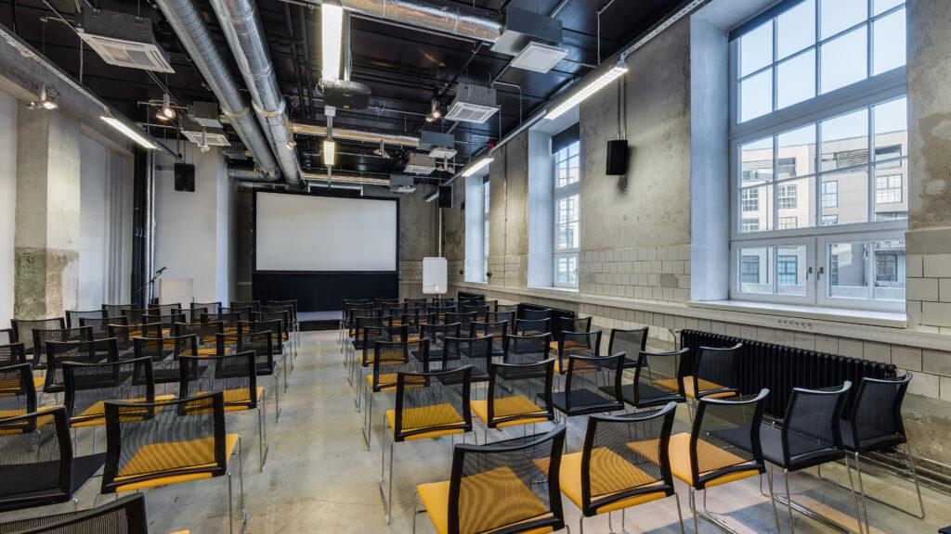
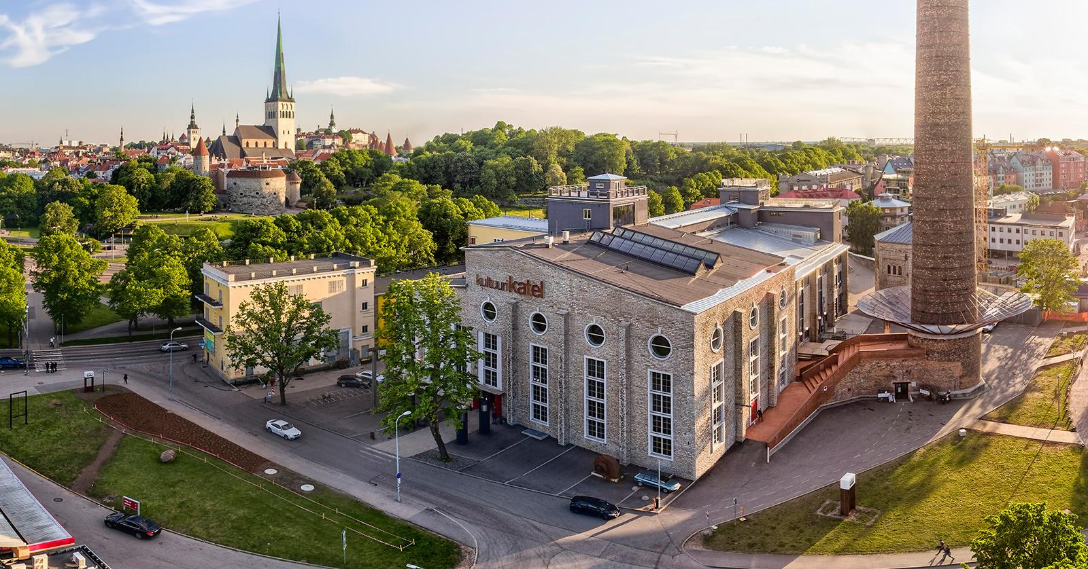
8

2. Eesti Näituste Fair Centre
Estlands största mäss- och utställningsanläggning.
- Stad: Tallinn
- Kapacitet: upp till 10 000+ personer
- Flera stora mässhallar och konferensytor
- Väldigt stark inom internationella mässor, expo och business events.
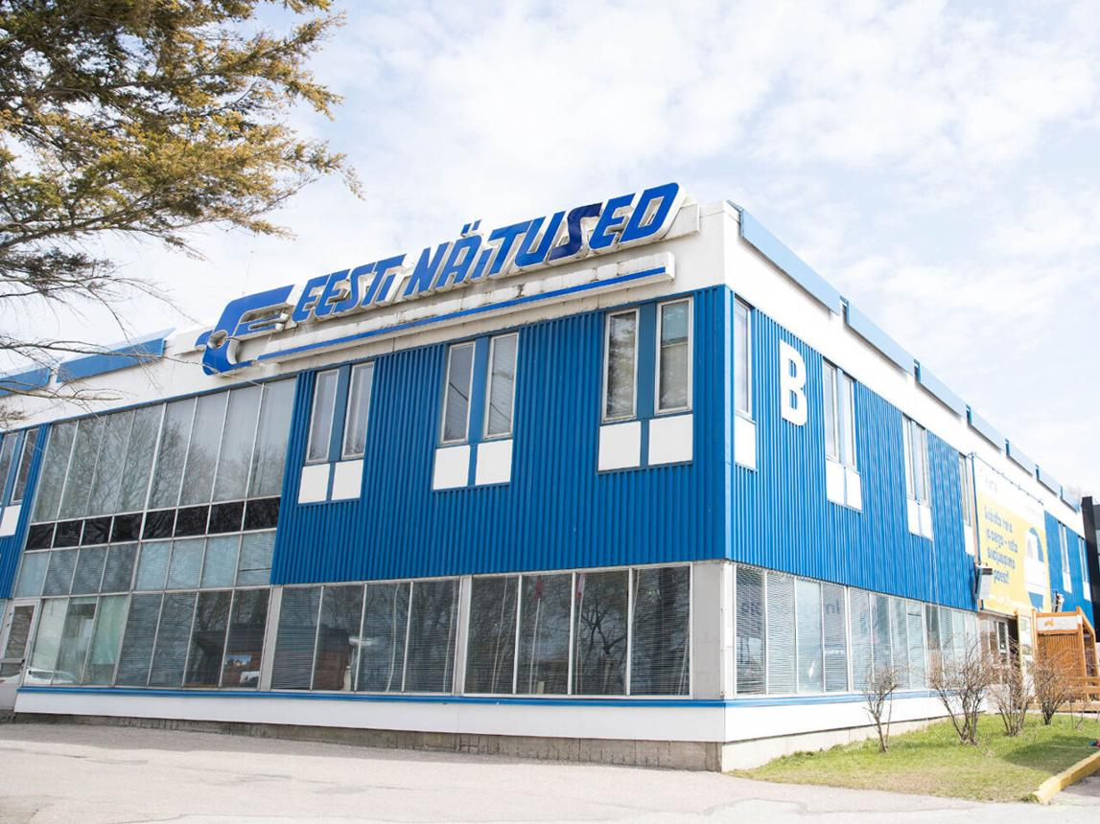
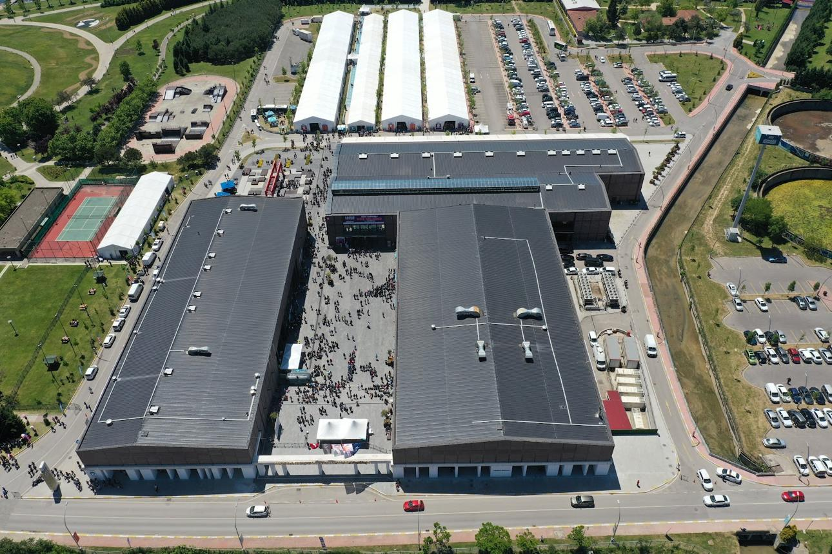
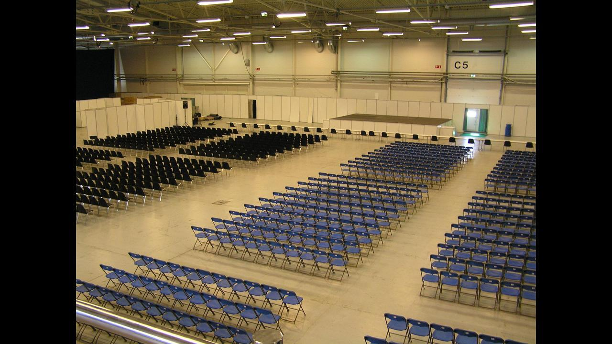
6

3. Hilton Tallinn Park Conference Centre
Ett av Estlands mest premium konferenshotell.
- Stad: Tallinn
- Kapacitet: upp till 1 800 personer
- Moderna konferensrum och ballroom
- Väldigt populär för internationella business events och corporate conferences.
- Kombinerar hotell, spa och konferens under samma tak.
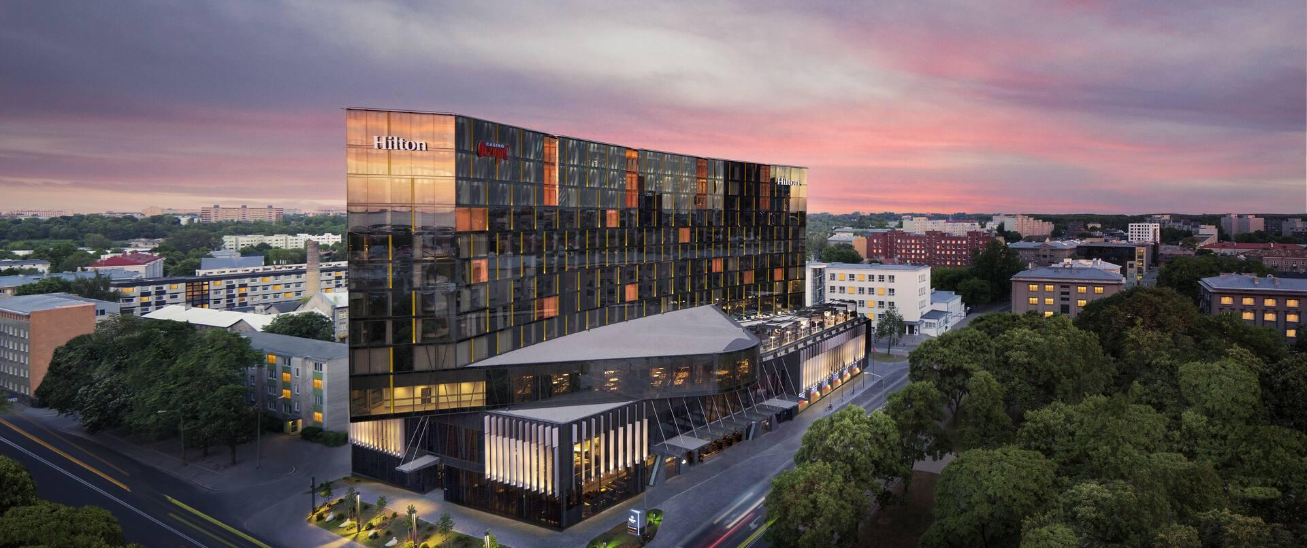
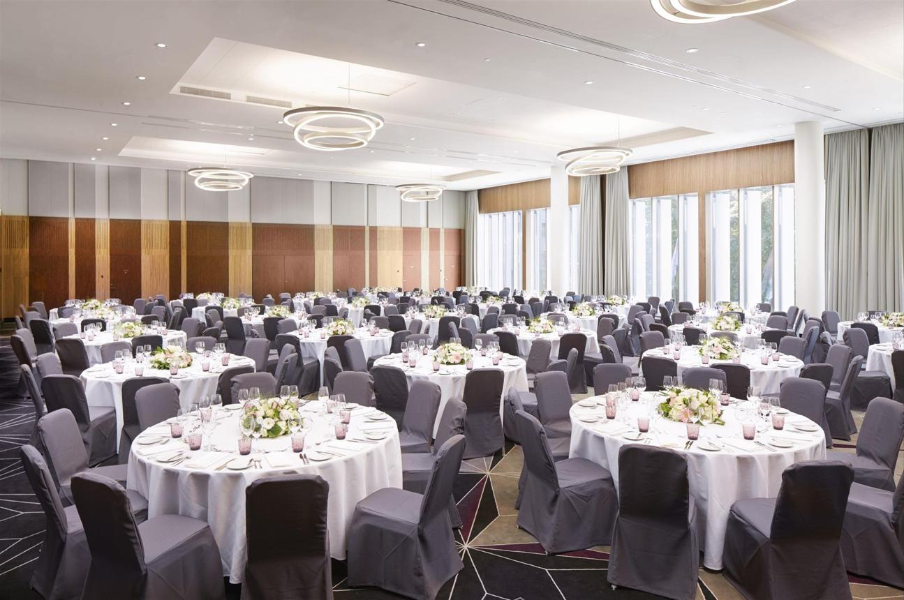
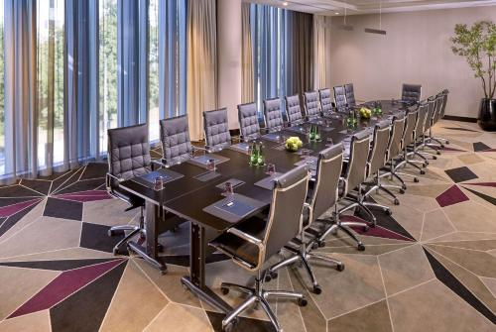
6

4. Swissôtel Tallinn Conference Centre
En av Baltikums mest exklusiva konferensvenues.
- Stad: Tallinn
- Kapacitet: upp till 1 000 personer
- Premium conference center med panoramautsikt över Tallinn
- Väldigt stark inom luxury corporate events och internationella möten.
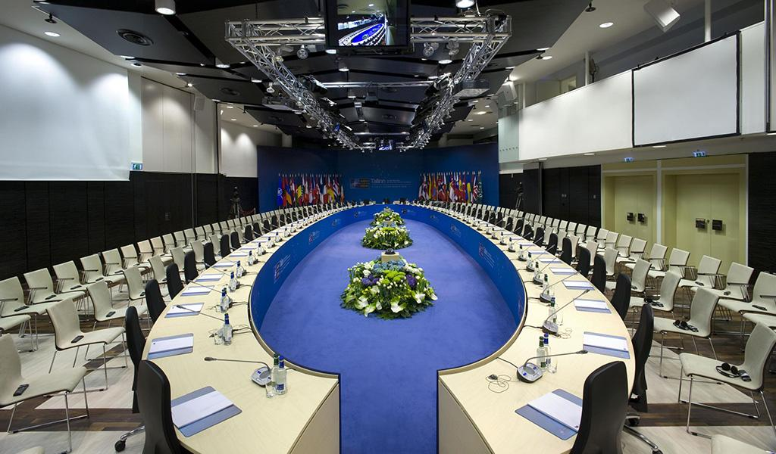
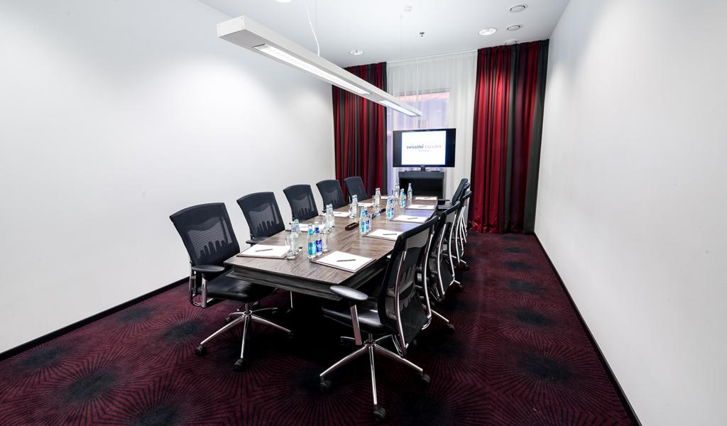
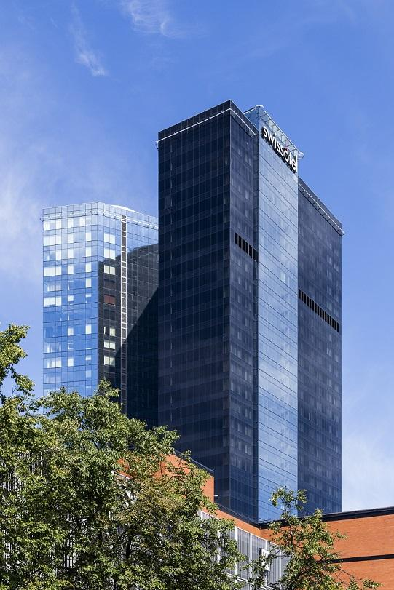
6

5. Tartu National Museum Conference Centre
En av Estlands mest unika moderna konferens- och kulturvenues.
- Stad: Tartu
- Kapacitet: upp till 1 500 personer
- Modern arkitektur och stora eventytor
- Väldigt populär för akademiska konferenser, innovation och internationella events.
